Les Mines de Fer de Hussigny – Godbrange

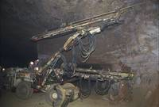 | Zu diesem Untertagebesuch sollten sie sich vorher anmelden, denn eine Besichtigung der Mine findet leider nur an vier Wochenenden im Jahr statt. Dafür können sie allerdings miterleben welche Maschinen früher in Gebrauch waren und wie die Mineure damit gearbeitet haben.

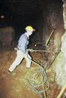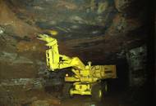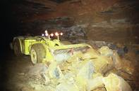

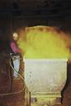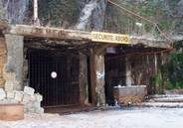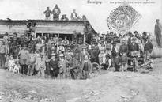

Kontact:
Mairie de Hussigny-Godbrange, 1 rue Maréchal Foch, 54590 HUSSIGNY-GODBRANGE, Tel 03 82 44 40 16, Fax 03 82 44 37 44, mairiedehussigny(at)wanadoo.fr
Office de Tourisme du Pays de Longwy, Place Darche 54400 LONGWY, Tel 03 82 24 94 54, www.ot-paysdelongwy.com
Piticco Jeff piticco_jeff(at)hotmail.com organisiert mit einem Verein an vier Wochenenden im Jahr Besichtigungen. Bitte erfragen sie die Besichtigungstermine.
Größere Kartenansicht

